Diocesi di Arezzo – Cortona – Sansepolcro
Ufficio Scuola – centro Pastorale per l’Evangelizzazione e la Catechesi
Proposta di approccio simbolico al significato del Cammino Sinodale

- Proiettiamo questa immagine ed osserviamola in silenzio per qualche istante, magari con un sottofondo musicale. Che cosa ci colpisce immediatamente (nei tratti, nel colore, nelle forme)? Perché?
(Il gruppo interviene liberamente; l’educatore lascia che i ragazzi si esprimano, senza commentare le risposte, se non per incoraggiare altri interventi).

- Osserviamo ancora insieme l’immagine colorata.
In alto vediamo un cerchio arancione. Che rappresenta? Scrivilo qui, riproducilo su un foglio, oppure colora solo il cerchio arancione nell’immagine sotto.

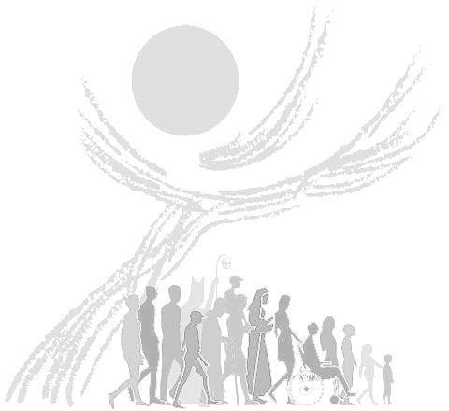

A cosa ti ha fatto pensare? A un sole? Alla luce, alla gioia, alla vita? Forse all’Eucarestia, al corpo di Gesù che ci nutre la domenica a Messa?

- Torniamo all’immagine colorata.
Ci sono tante linee arancioni: in basso e in alto. Che cosa possono essere, secondo te?
Scrivilo qui, riproducile sul foglio, oppure colora le linee arancioni nell’immagine precedente.

A cosa hai pensato? Ad un albero, con il tronco che parte da terra e i rami che vanno verso l’alto: un grande albero fatto di luce, che raggiunge il cielo? Alla croce di Gesù? A…..

- Osserviamo ora le persone in basso: chi sono?
Scrivilo qui sotto, riproducile nel foglio, oppure colora le persone nel disegno in bianco e nero.

Nel disegno ci sono tante persone che camminano in fila, tutte insieme. Perché sono colorate con colori diversi?
Scrivilo qui sotto.

Sono tutte persone diverse, e perciò hanno colori diversi.
Hai riconosciuto dei bambini? Delle donne? Una suora? Una persona sulla sedia a rotelle? Un anziano con il bastone? Cercali nel disegno.

Sai chi è la persona colorata di giallo, con il cappello e il bastone ricurvo?
Scrivilo qui sotto o indicalo nel disegno.

Cosa stanno facendo tutte queste persone? Dove stanno andando secondo te? Scrivilo qui sotto.

- Hai visto chi apre il cammino, chi sono i primi della fila? Indicali nell’immagine.

Ad aprire la fila sono un bambino e una bambina. A guidare tutti sono dei ragazzi, dei giovani. Che bello! Lo sai che tanti bambini, bambine, ragazzi, ragazze in tutto il mondo stanno rispondendo a queste domande come te?
Papa Francesco, il Vescovo Riccardo, il tuo parroco e tutte le persone che fanno parte della comunità cristiana desiderano sapere anche dai bambini, dai ragazzi, dove possiamo andare tutti insieme.
Questo, lo chiamiamo “SINODO”.
È una parola difficile che vuole dire una cosa facile: CAMMINARE INSIEME.
Con chi camminiamo? Camminiamo con Gesù, che ci guida con la sua luce. E camminiamo con tante altre persone. Camminiamo con tutta la Chiesa.
Chiesa è… la nostra parrocchia. Chiesa è il luogo dove ci riuniamo la domenica e facciamo la festa della Messa. È anche il luogo dove veniamo con gli amici per l’incontro di catechesi o in Oratorio. Chiamiamo Chiesa il posto dove vengono aiutate tante persone che hanno bisogno, che non hanno da mangiare, che vengono da paesi lontani in cerca di lavoro, che sono malate o sole.

- Ma la Chiesa è molto di più. È l’abbraccio di luce, l’amore che ci tiene tutti uniti, anche se siamo diversi. È il sogno di Dio su di noi. Allora, possiamo chiederti un ultimo, importantissimo aiuto?
Come vorresti che fosse la Chiesa? Che cosa ti piace di quello che c’è e delle persone che ci sono? Che cosa vorresti diverso, ancora più bello?
Scrivi la tua risposta; oppure disegna su un foglio la Chiesa che vorresti (non pensare solo all’edificio, ma alle persone, ai gruppi, alle attività che si vivono nella Chiesa).

Ora prova a confrontare le tue risposte con quelle dei tuoi amici e parlatene un po’insieme. Riuscireste a scrivere una risposta unica, condivisa da tutti?

- Per concludere questa attività, sarebbe bello se provaste a riprodurre il disegno iniziale con il corpo, come un “quadro vivente”, cioè disponendovi nello spazio come le figure dell’immagine e cercando di esprimere il significato che avete scoperto.

Saremmo davvero molto felici se riusciste a inviarci una traccia della vostra attività (le vostre risposte, una foto dei vostri disegni e del vostro “quadro vivente”) a
scuola@diocesi.arezzo.it oppure a catechistico@diocesi.arezzo.it
Vi ringraziamo tutti per averci aiutati con le vostre riflessioni.
Buon cammino insieme!

Ufficio Scuola ed Ufficio Catechistico diocesano

